САНКТ-ПЕТЕРБУРГСКОЕ ГОСУДАРСТВЕННОЕ БЮДЖЕТНОЕ ПРОФЕССИОНАЛЬНОЕ ОБРАЗОВАТЕЛЬНОЕ УЧРЕЖДЕНИЕ
«КОЛЛЕДЖ ИНФОРМАЦИОННЫХ ТЕХНОЛОГИЙ»

Статья по предмету «Математика»,
раздел «Геометрия» на тему:
«Многогранники 3D и 4D: увидеть невидимое»

Автор:
Патреева Яна Тадеушевна

Санкт-Петербург
2014

Многогранники 3D и 4D: увидеть невидимое.

Теория многогранников, в частности выпуклых многогранников,
— одна из самых увлекательных глав геометрии.
Л. А. Люстерник .

Добрый день, дорогие друзья! Рада приветствовать вас на полях своей небольшой статьи. Посвящена она моей любимой теме в геометрии – Теории выпуклых многогранников.
Я расскажу вам про правильные трехмерные и четырехмерные многогранники, а также о том, где в реальной жизни мы с ними сталкиваемся, сами того не зная.
Понятие «выпуклые многогранники» человечеству было известно еще с древности. Еще до Платона было известно о существовании правильных многогранников, но именно он доказал, что их ровно пять. В честь него они известны нам под названием «Платоновы тела». Многих ученых с древних времен по сей день интересуют свойства выпуклых многогранников и связанные с ними вопросы.
С правильными многогранниками каждый из нас знаком еще с детства. Уже с малых лет ребенок отличит куб от тетраэдра. В старших классах дети знакомятся собственно с понятием выпуклого многогранника, с его свойствами, способами изображения, некоторыми физическими характеристиками. Они узнают о правильных многогранниках трехмерного пространства и теореме Эйлера.
Определимся, что будем называть правильным многогранником:
Правильным назовем многогранник, грани всех размерностей которого являются также правильными и равны между собой соответственно.
Со школы нам известно, что правильных многогранников ровно пять:
Тетраэдр, куб, октаэдр, икосаэдр, додекаэдр. Как они выглядят, все наверняка знают.
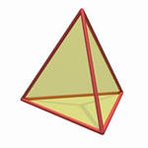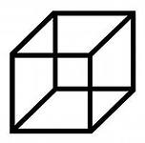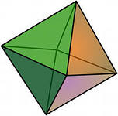
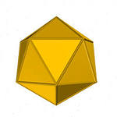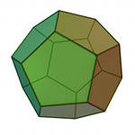
Математика во всем любит порядок. Необходимо знать, сколько элементов каждой размерности (вершины, ребра, грани) имеют эти тела. Приведем сводную таблицу.
Название | Вершин | Ребер | Граней
Тетраэдр | 4 | 6 | 4
Куб | 8 | 12 | 6
Октаэдр | 6 | 12 | 8
Икосаэдр | 12 | 30 | 20
Додекаэдр | 20 | 30 | 12

Но наше трехмерное пространство ничуть не ограничивает силы и красоты геометрии. Рассмотрим правильные многогранники четырехмерного пространства, самые сложные из которых были описаны построены в работе В. Стрингхема [1]. Их ровно шесть: гипертетраэдр, гиберкуб или тессеракт, гипероктаэдр, полиоктаэдр, гиперикосаэдр и гипердодекаэдр. Вот как выглядят их проекции на трехмерное пространство (включаем воображение!):

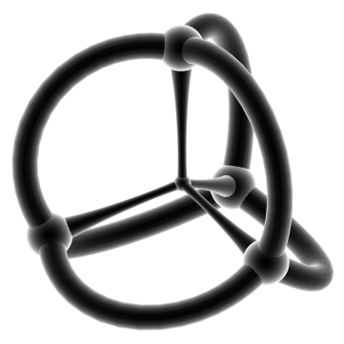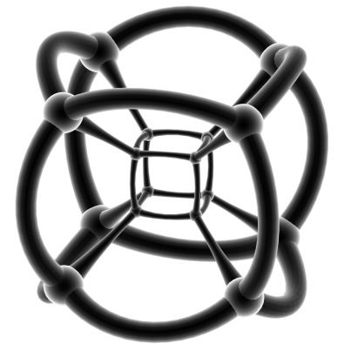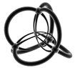

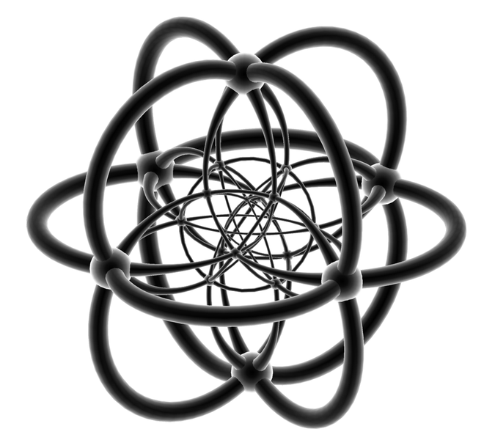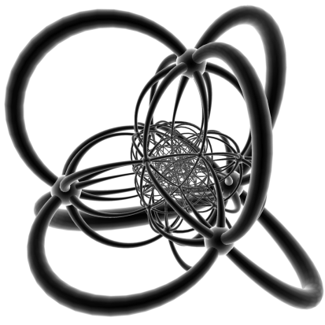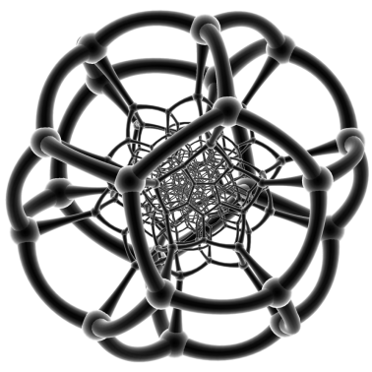
А вот таблица элементов для них:
Название | Вершин | Ребер | Граней | 3d-граней
Гипертетраэдр | 5 | 10 | 10 | 5
Гиперкуб | 16 | 32 | 24 | 8
Гипероктаэдр | 8 | 24 | 32 | 16
Полиоктаэдр | 24 | 96 | 96 | 24
Гиперикосаэдр | 120 | 720 | 1200 | 600
Гипердодекаэдр | 600 | 1200 | 720 | 120

Теперь давайте убедимся, что сама природа придумала эти великолепные объекты и натолкнула на мысль представителей многих наук.

- Молекула фосфора имеет вид тетраэдра 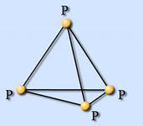

- Кристаллическая решетка аммиака 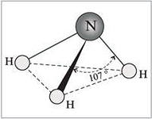

- Форму куба имеют кристаллические решётки многих металлов (литий, натрий, серебро и другие)
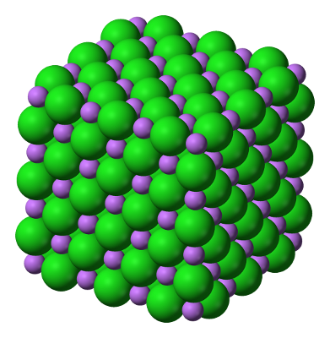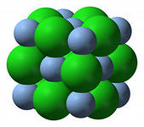
- Форма октаэдра - Структура беловита и делонита, минералов, участвующих в образовании земной коры.
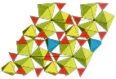
- Природные кристаллы
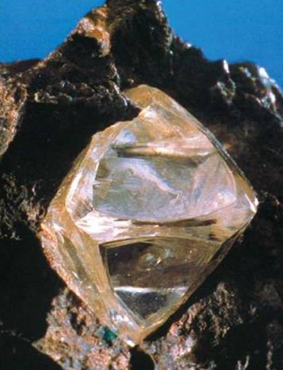
- Природные кристаллы (видны формы икосаэдра и октаэдра)
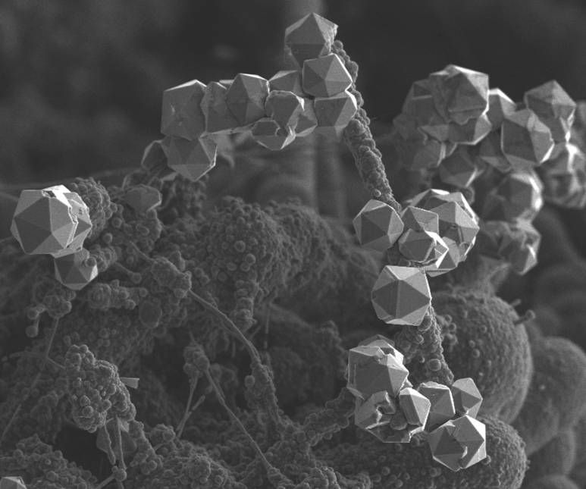
- Одноклеточный организм феодария – форма икосаэдра
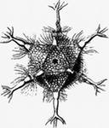
- Спутник Юпитера Япет имеет форму додекаэдра.
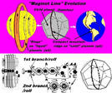
- Молекула фосфорной кислоты – гипертетраэдр
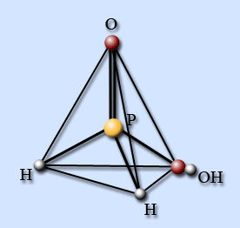

- Строение молекулы ДНК имеет комбинаторную связь аминокислот схожую строению гиперкуба.

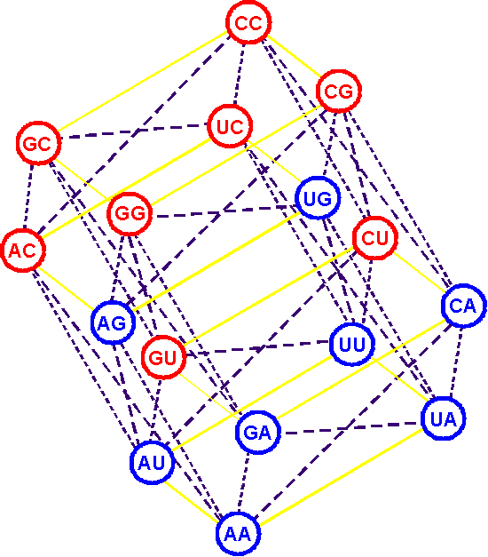
- И так далее…
Мы с вами убедились в том, что сама природа – величайший геометр. Все, что мы можем изучить и узнать, является лишь частью Великой Истины. Но сегодня мы совершили небольшой экскурс в этот интересный мир.

Если вас заинтересовала статья, или есть вопросы и замечания, с удовольствием поделюсь источниками и своими контактами:
Моя эл.почта: snumbric@mail.ru
Мой сайт: https://sites.google.com/site/portfolioyana/
Источники:
- Стрингхем П. Г. Правильные фигуры в n-мерном пространстве. Под ред. Фаге, Успехи математических наук, вып. 10 – М., 1954.
- М. Берже, Геометрия, издательство «Мир», 1984 год
- М. Бюргер, Сферландия, издательство Амфора, 2001
- А. Брёнстед, Введение в теорию выпуклых многогранников, Москва, «Мир», 1988.
- George W. Hart, 4D Polytope Projection Models by 3D Printing 2003
- Сайты http://www.my-1-2.com/%D0%BC%D0%BD%D0%BE%D0%B3%D0%BE%D0%B3%D1%80%D0%B0%D0%BD%D0%BD%D0%B8%D0%BA%D0%B8-%D0%B2-4-%D0%BC%D0%B5%D1%80%D0%BD%D0%BE%D0%BC-%D0%B8%D0%B7%D0%BC%D0%B5%D1%80%D0%B5%D0%BD%D0%B8%D0%B8%D0%B8/
- http://www.etudes.ru/ru/sketches/
Всего вам доброго!

